Learn Accessibility by Building a Quiz

Screen Reader - Možemo dodati tekst koji samo screen readeri mogu pročitati

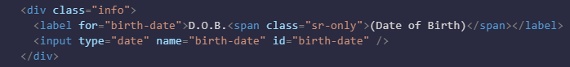

.sr-only tekst je i dalje vidljiv na stranici sve dok ne napravimo pattern naredbi koje će sakriti taj tekst da ga samo screen readeri mogu čitati:

.sr-only {  
 position: absolute;  
 width: 1px;  
 height: 1px;  
 padding: 0;  
 margin: -1px;  
 overflow: hidden;  
 clip: rect(0, 0, 0, 0);  
 white-space: nowrap;  
 border: 0;  
}

Iako nije nužno da label element ugnijezdi input, najbolja praksa je uvijek eksplicitno linkati label s input elemento kojemu odgovara.

Da bi samo jedan radio button neke grupe mogao biti selektiran, toj grupi inputa treba staviti isti name atribut.

Kako bi izbjegli ponavljanje koda možemo koristiti pseudo-element ::before s kojim ćemo prije svakog p elementa dodati content: „Question #“;

Dva finalna semantička HTML elementa za ovaj projekt su footer i address elementi.

* Footer element je container za kolekciju sadržaja koji se odnosi na stranicu.
* Address element je container za kontakt informacije o autoru stranice.

Na temu „visual accessibility“, kontrast između elemenata je ključni faktor. Kontrast između headinga i pozadine bi trebao biti minimalno 4.5:1.

A za manji sadržaj, u ovom slučaju elemente liste, kontrast bi trebao biti barem 7:1 s pozadinom.

Kako bih maknuo underline sa a elementa, koristimo property: text-decoration: none;

li > a {  
 color: inherit;  
 text-decoration: none;  
}

Da svaki navigation element prilikom hovera zamijeni boju teksta s pozadinom i miš pretvori u pointer:

nav > li:hover {  
 color: white;  
 background-color: black;  
 cursor: pointer;  
}

Tidy up the header, by using Flexbox to put space between the children, and vertically center them.

header {  
 width: 100%;  
 height: 50px;  
 background-color: #1b1b32;  
 display: flex;  
 justify-content: space-between;  
 align-items: center;  
 position: fixed;  
 top: 0;  
}

justify-content: space-between; => poravnava ih ravnomjerno ovisno o prostoru između elemenata

align-items: center; => poravnava sve item skupa u centar headera

position: fixed; => fiksira header na trenutnu poziciju

top: 0; => specificira vertikalnu poziciju „position“ elementa

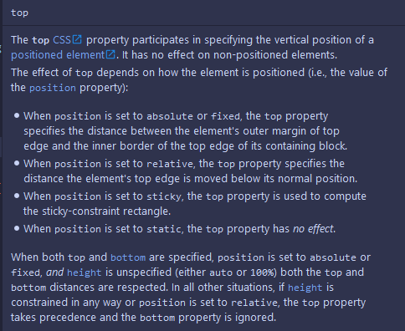

To align the input boxes with each other, set the display property to inline-block for all input and label elements within .info elements.

.info > label, .info > input {  
 display: inline-block;  
 text-align: right;  
}

